PURA

Bauland von 751 m2 mit Bauprojekt

sehr sonnige, ruhige Aussichtslage ……………………………..……………………………………………..…………..………………..……..…..……..……….

terreno di 751 m2 con progetto

in posizione molto tranquilla, soleggiata e bella vista

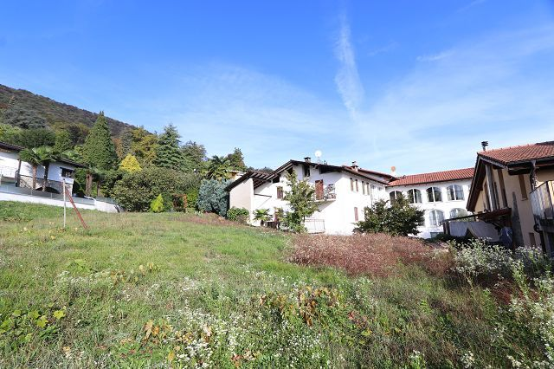

4180/3894

Fr. 725‘000.--

Standort | Umgebung
Eckdaten | Ausstattung

Grundstückfläche: ca. 751 m2
Zone: R2
Ausnutzung: 0.5
Wasser: ja
Elektrizität: ja
Abwasser: ja
Parkplätze: ja
Bauprojekt: vorhanden für zwei Häuser
Verpflichtungen: keine

6984 Pura, Via Mosella

Region: Malcantone
Lage: sehr sonnig und ruhig
Aussicht: ja
Einkaufen: ja
Öffentliche Verkehrsmittel: 100 m
Entfernung zur nächstgelegenen Stadt: 50 km
Entfernung zur Autobahn: 10 km

Beschreibung

Dieses Baulandgrundstück von 751 m2 Fläche liegt an sehr ruhiger, sonniger Aussichtslage im oberen Dorfteil von Pura im Malcantone.

Die Parzelle liegt in der Zone nucleo und verfügt über eine Ausnutzung von 0.5. Das Grundstück ist voll erschlossen mit Strom, Wasser und Kanalisation. Es können Einfamilienhäuser, Doppelhäuser oder ein weiteres kleines Mehrfamilienhaus erstellt werden. So ist es geeignet für einen Investor oder einen Baufachmann. Es besteht ein Bauprojekt für zwei moderne Einfamilienhäuser. Eine schöne Aussicht erstreckt sich über die Dächer von Pura bis zum Luganersee und auf die umliegenden Hügelzüge des Malcantone.
Im Bauprojekt sind genügend Autoabstellplätze vorgesehen. Die Fahrt nach Lugano und zur Autobahn A2 dauert 15 Minuten. Pura ist mit dem Postauto erschlossen. Schulen und verschiedene Einkaufsmöglichkeiten befinden sich im näheren Umkreis. Im nahen Italien kann zudem günstig in grösseren Einkaufszentren eingekauft werden.

Highlights

- sehr sonnige und ruhige Lage
- schöne Aussicht
- Bauprojekt
- keine Verpflichtungen

Informazioni sull’immobile

Superficie terreno: ca 751 m2
Zona: R2
Sfruttamento: 0.5
Acqua: si
Elettricità: si
Canalizzazione: si
Parcheggi: si
Progetto per due case
Servitù: no

Ubicazione | Dintorni

6984 Pura, Via Mosella

Regione: Malcantone
Posizione: molto soleggiata e tranquilla
Vista: si
Acquisti: si
Mezzi pubblici: 100 m
Distanza dalla città più vicina: 10 km
Distanza dall'autostrada: 10 km

Descrizione dell’immobile

Questo terreno di 751 m2 si trova in una posizione molto tranquilla e soleggiata con bella vista nella parte alta di Pura, nel Malcantone.

Nell’ambito del Piano Regolatore, (PR) la parcella è situata nella zona residenziale Rrp con un indice di sfruttamento ( Is ) dello 0.5 e fa parte del nucleo abitativo del comune di Pura.
La superficie è di 751 m2, e si possono realizzare fino a 5 appartamenti distribuiti in case uniche o gemelle secondo il progetto in corso. Il terreno è indicato per un investore o impresa di costruzione che vogliono realizzare un buon investimento. Esiste un progetto per due case unifamiliare. Una bella vista estende verso il Lago di Lugano e sulle colline del Malcantone.

Il tragitto per Lugano e per l’autostrada A2 dura 15 minuti. Pura si raggiunge anche tramite autopostale. Scuole e varie possibilità di acquisto si trovano nelle immediate vicinanza. A Ponte Tresa Italia sono centri commerciali.

………………………………………………………………………………………………………

Highlights

- posizione molto soleggiata e tranquilla
- bella vista
- progetto per due case
- senza servitù
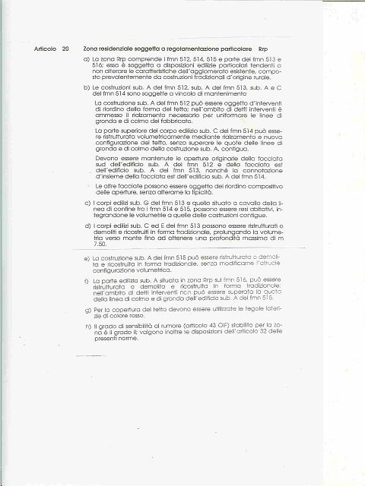

Terreno / Bauland

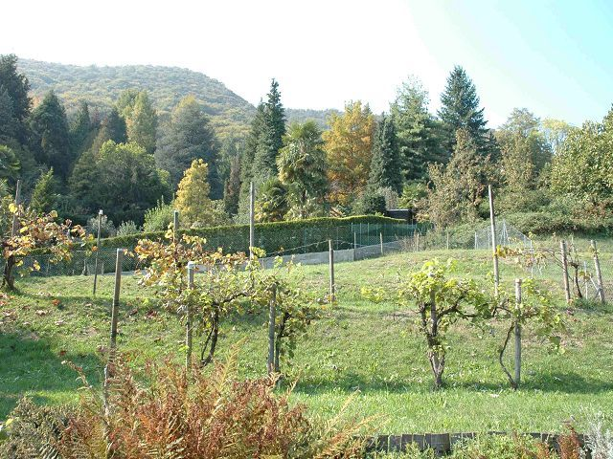

Terreno / Baulandgrundstück

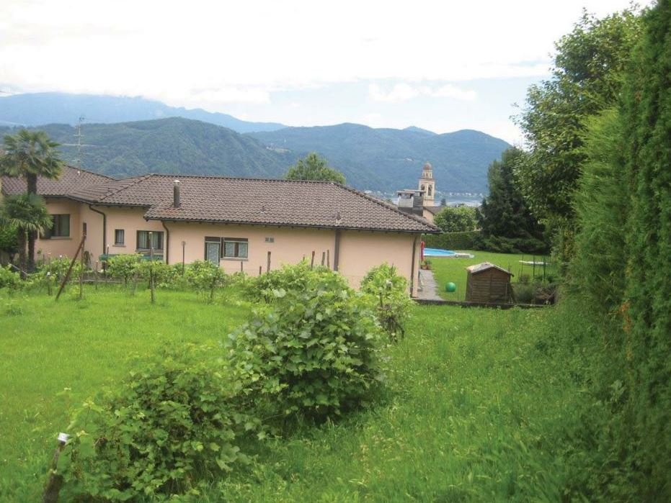

Vista del terreno sul lago / Ausblick vom Bauland zum Luganersee

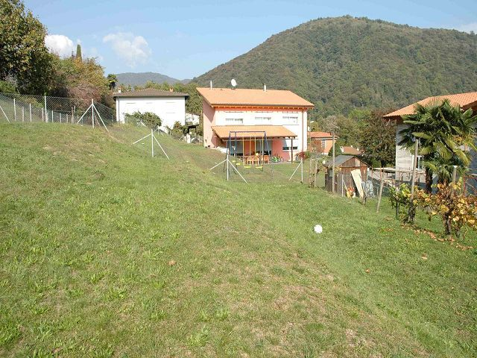

Vista verso est / Blick nach Osten
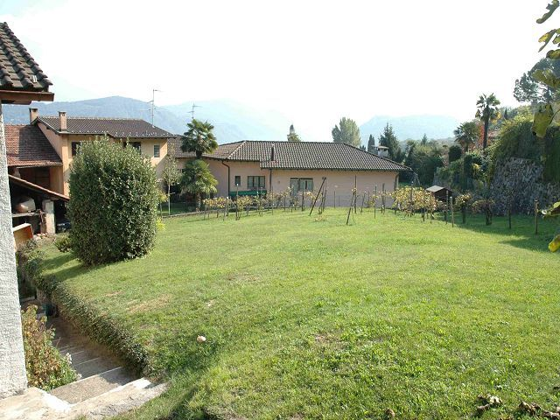

Terreno con vista sud / Bauland mit Südblick
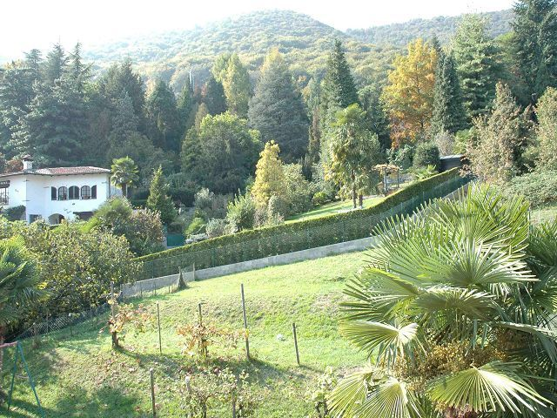

Vista verso ovest / Blick nach Westen
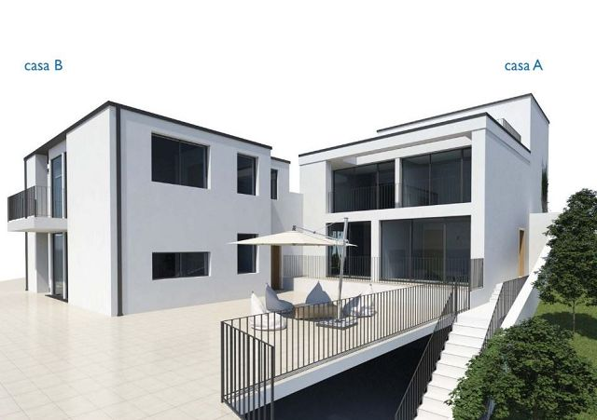

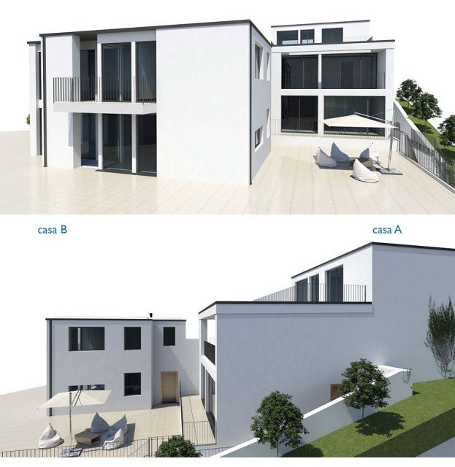

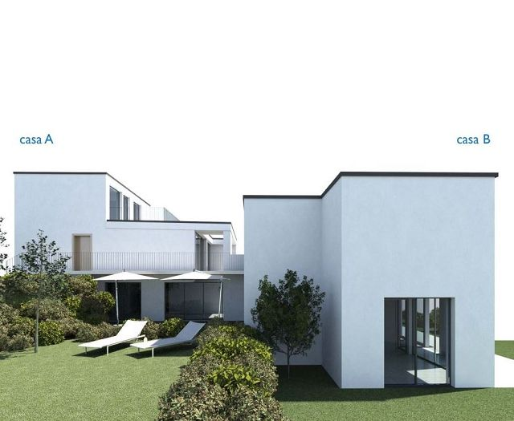

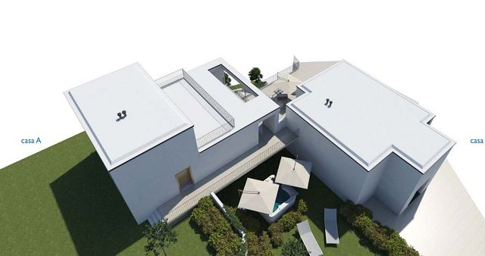

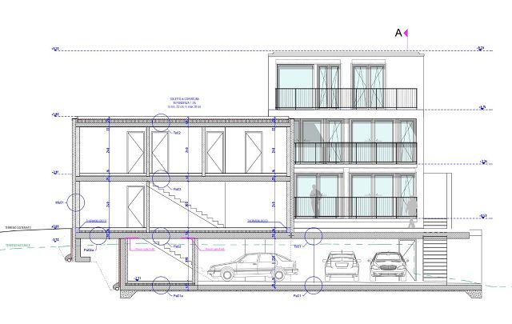

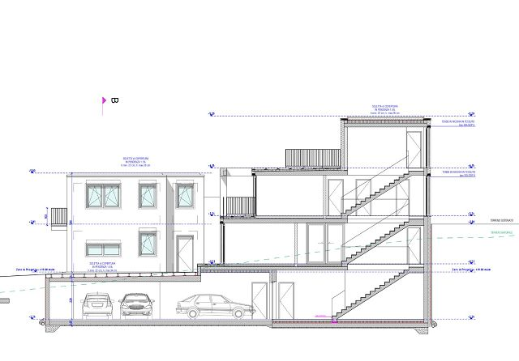

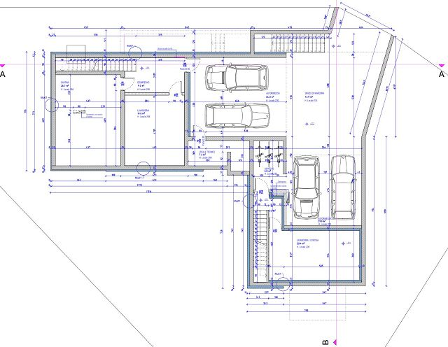

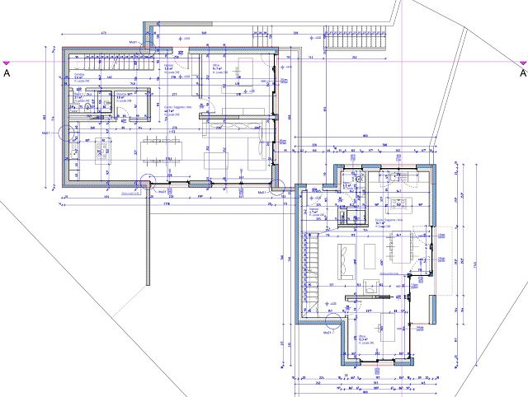

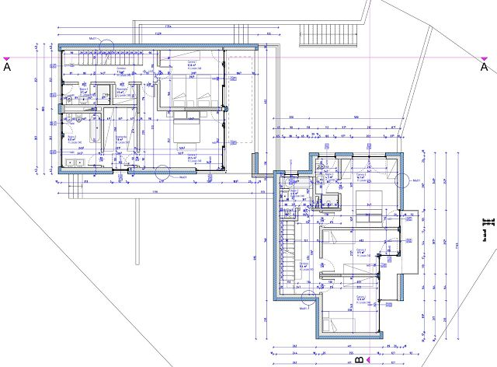

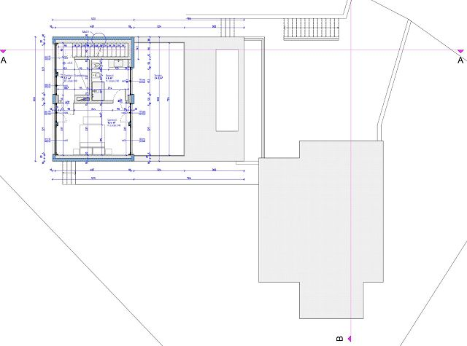

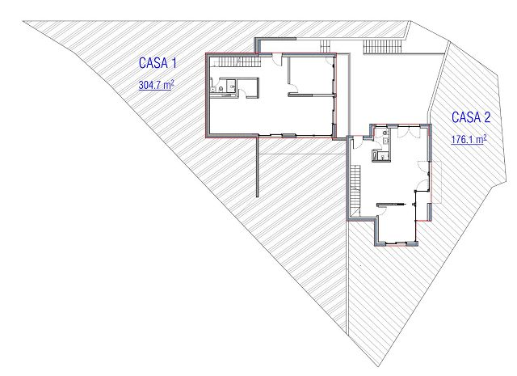

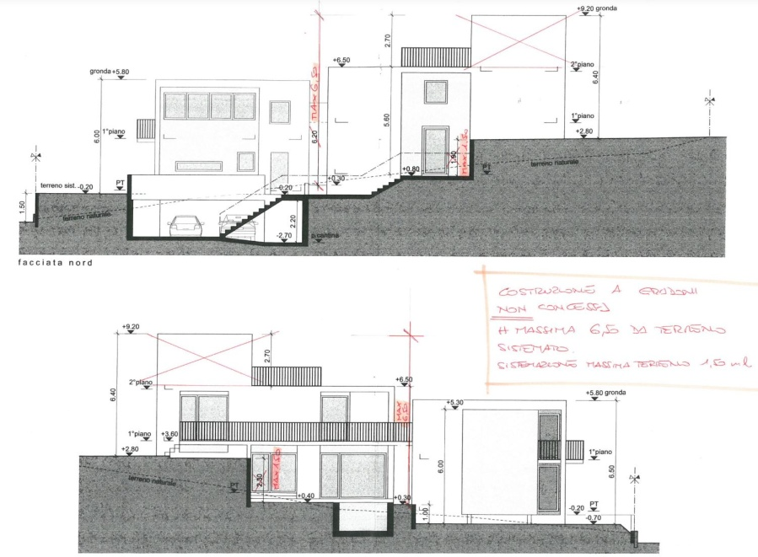

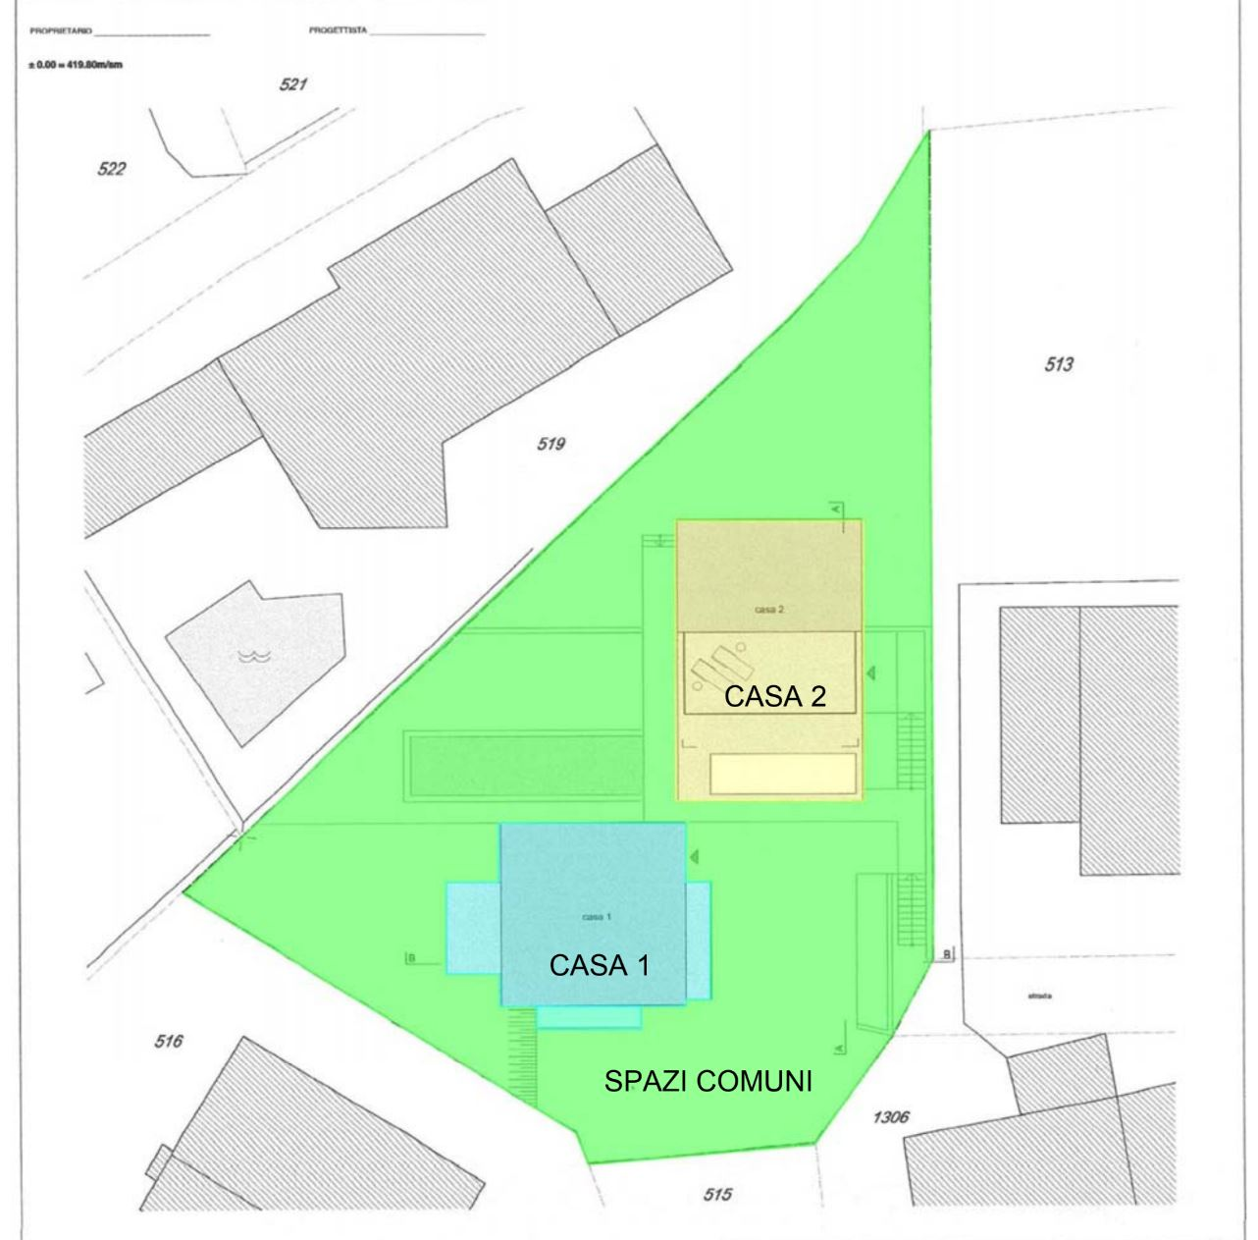

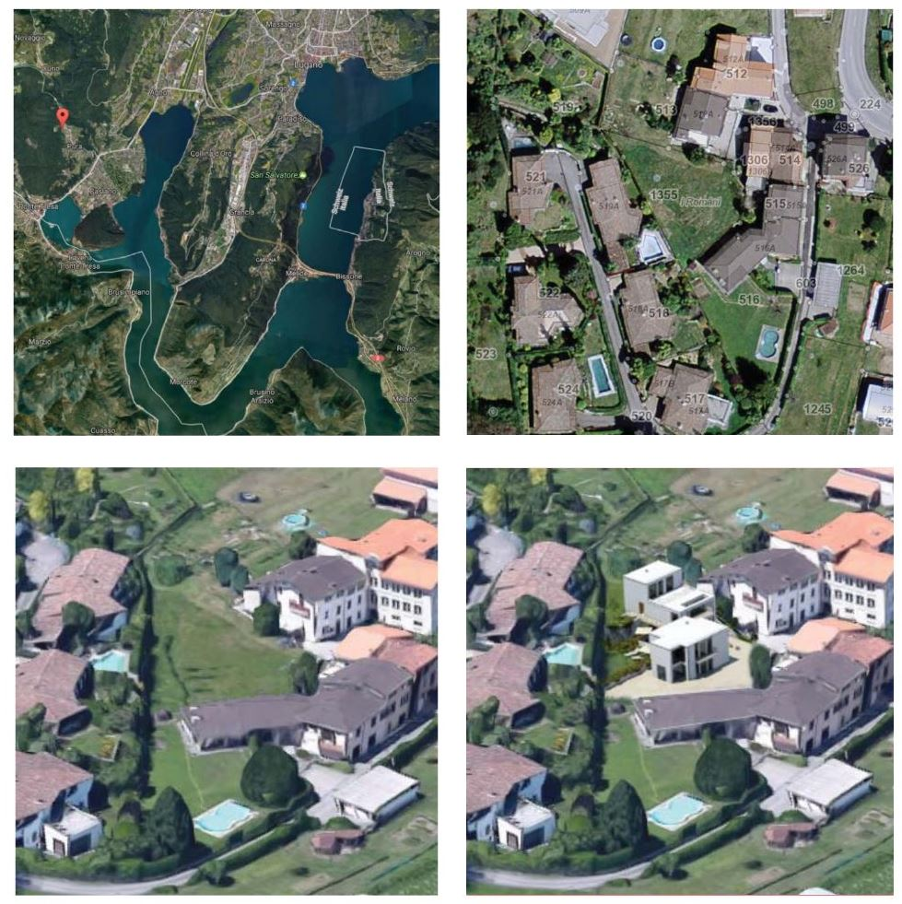

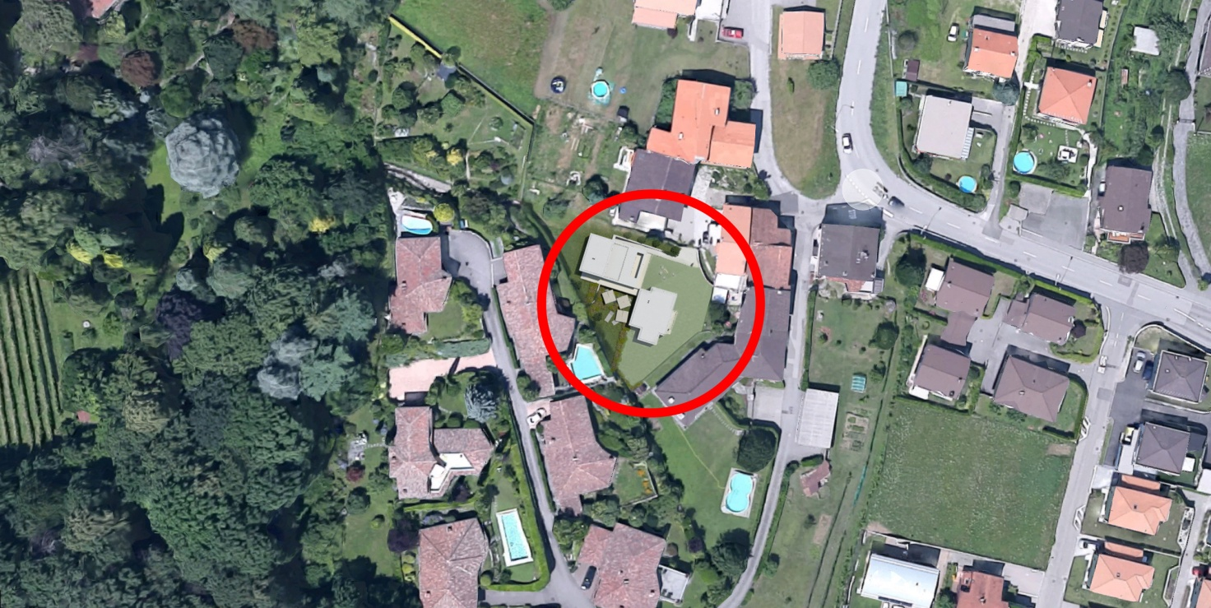
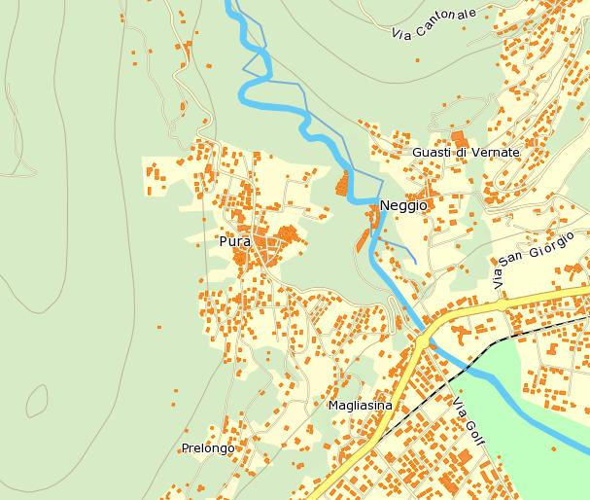

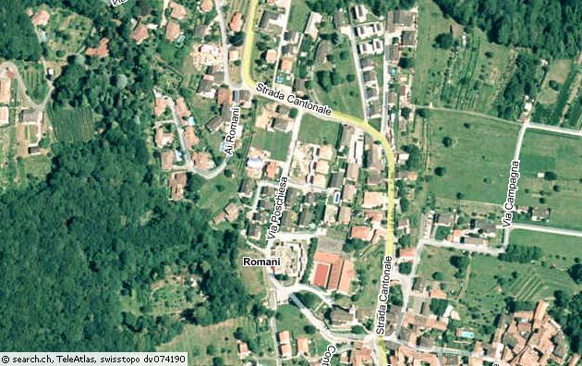

TICINO | Pura

